RukoSrak

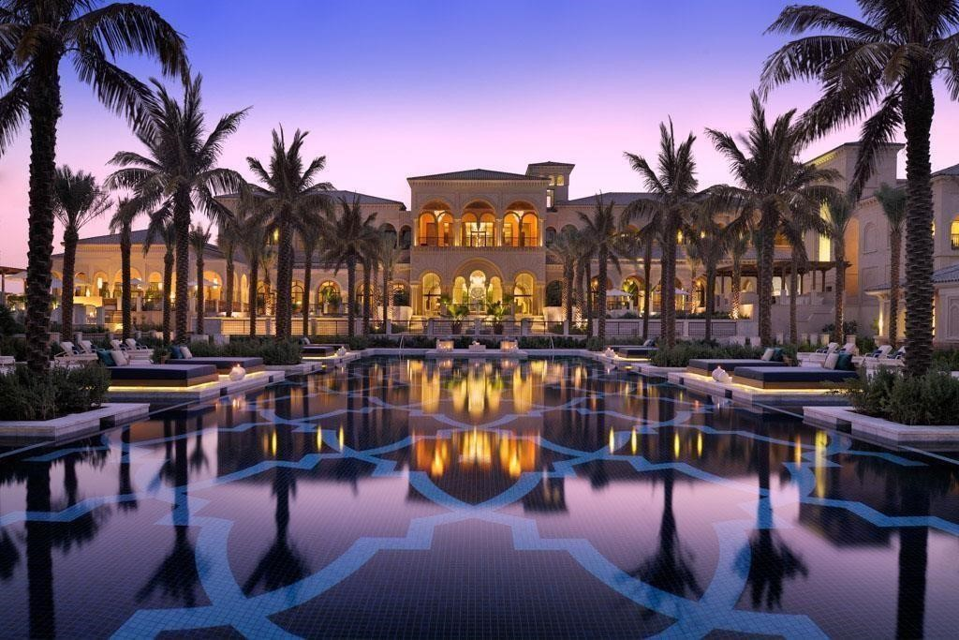

Emma Blanchoud – Min 1 b

Sebeillon

24 périodes

Xavier Carrel

(Nom et adresse du mandant)

Table des matières

1 SPÉCIFICATIONS 3

1.1 Titre 3

1.2 Description 4

1.3 Matériel et logiciels à disposition 4

1.4 Prérequis 4

1.5 Cahier des charges 4

2 PLANIFICATION INITIALE 5

3 ANALYSE FONCTIONNELLE 5

Salle de sport 5

Accueil 6

Salle du Personnel 6

Chambre d'hôtel 101 7

Karting 8

Piscine 8

Restaurant 9

Espace de repo 10

Jardin 10

Salle de ménage 11

Vestiaire de la piscine 11

4 RÉALISATION 12

4.1 Installation de l’environnement de travail 12

4.2 Installation 12

4.3 Déroulement effectif 12

4.4 Processus d’intégration 14

5 TESTS 14

5.1 Stratégie de test 14

5.2 Dossier des tests 14

Sprint 1 14

Sprint 2 14

Sprint 3 15

Sprint 4 18

Sprint 5 22

6 CONCLUSION 24

6.1 Bilan des fonctionnalités demandées 24

6.2 Bilan de la planification 24

6.3 Bilan personnel 25

# 1 SPÉCIFICATIONS

## 1.1 Titre

**RukoSrak**

Une Oasis de Luxe, Divertissement et Sport

## 1.2 Description

Dans le cadre de la croissance touristique constante de la région, la mise en place d'un projet d'hôtel de quatre étages avec des installations haut de gamme telles qu'une piscine, une salle de sport et même une piste de karting sur le toit même s'impose comme une réponse stratégique et novatrice aux besoins du marché.

## 1.3 Matériel et logiciels à disposition

Les outils utilisés durant ce projet sont :

* Un PC Windows
* Sweet home 3D version 7.1 portable
* LibreOffice Community version : 7.4.7.2 (x64)

## 1.4 Prérequis

Connaissance de base de la méthodologie Scrum

## 1.5 Cahier des charges

*1.5.1 Objectifs et portée du projet*

Nous allons réaliser ce projet en équipe de 4 (Sacha, Ryan Mathis et Emma) durant 8 semaines. Ce projet consiste en la gestion de projet avec la méthode Scrum sur un projet de création d’un hôtel à partir d’une structure d’immeuble imposée sur sweet home 3d. Ce projet sera donc réalisé du 15 janvier au 4 mars dans le but final d’avoir acquis et compris la méthodologie Scrum et tous les logiciels utilisés pour, tel que github, icescrum, etc, …

*1.5.2 Caractéristiques des utilisateurs et impacts*

Je fais le projet avec Ryan, Sacha, Mathis et moi-même. Chacun aura son lot pour accomplir le projet et adapter selon le temps restant de l’épreuve.

Mathis pour son travail précis, Ryan pour créer un rapport complet et effectuer son rôle de Scrum master, Sacha pour compléter rapidement et efficacement les petites constructions à la chaîne et bien...)

*1.5.3 Fonctionnalités requises (du point de vue de l’utilisateur)*

Quand le client recevra le modèle de l’hôtel terminé il pourra se balader d’étage en étage (sur le logiciel ou dans la vraie vie si on imagine que le bâtiment a été construit) pour voir de lui-même ce qu’il attendait.

# 2 PLANIFICATION INITIALE

Ce projet débute le 19.02.2024 et fini le 16.03.2024 avec des vacances du 12.02.2024 au 15.02.2024 et un jour de congé le 19.02.2024 en comptant 3 périodes dédiées par semaine.

|  |  |  |
| --- | --- | --- |
| Numéro du sprint | Dates | Sprint Review |
| 1 | 19-24 | 26.2 |
| 2 | 26-2 | 27.2 |
| 3 | 4-9 | 5.3 |
| 4 | 11-16 | 12.3 |

**Sprint :**

Le but du sprint est d’évaluer la vitesse de l’équipe et de définir le temps de quand elle pourrait potentiellement finir son projet. (Si c’est dans les temps ou non). Les temps de sprints sont de 1 semaine, cela fait un temps de projet de 5 semaines, donc il y a 5 sprints durant tout le projet pour faire de la rétrospective, intégration et commencer une nouvelle ou ancienne construction. Le sprint review est en fin de cours à environ 15h30 pour définir le boulot de chacun à faire pour le prochain sprint et attribuer une nouvelle user stories à une personne si besoin. Elle sert aussi à voir ce que l’équipe avait fait durant le sprint du jour

# 3 ANALYSE FONCTIONNELLE

### Salle de sport

|  |
| --- |
| En tant que gérant de l’hôtel, Je veux une salle de sport Pour que mes clients puissent garder la forme |
| Tests d’acceptance :   |  |  | | --- | --- | | Sol | Dans la salle il y a un sol en parquet | | Tapis de course | Dans la salle il y a 4 tapis de course à la suite contre le mur direction grande vitre vue sur la piscine | | Baie vitrée | En face des tapis de course il y a une grande baie vitrée vue sur la piscine | | Emplacement | La salle de sport se trouve au 4e étage | | Machine | Dans la salle de sport il y a 10 machines de sport (4 tapis de courses, 3 banc abdominaux, 1 tour d'entraînement, 2 vélos d'intérieur) | | Taille de la salle | La surface de la salle fait la moitié d'un étage. | | Miroir | Sur le mur a droit de la façade de baie vitrée il y a des murs de miroir (mur entièrement fait de miroir) | | Fenêtre | En face du mur de baie vitrée il y a 5 fenêtres pour aérer et avoir la vue sur l'extérieur | | Lumière | Depuis la salle quand je regarde le plafond je vois 3 spots de lumière | |

### Accueil

|  |
| --- |
| En tant que gérant de l'hôtel je veux un accueil pour accueillir la cliente |
| Tests d’acceptance :   |  |  | | --- | --- | | Luminosité | En entrant dans l'accueil par la porte principale au rez, il y a un lustre au milieu du plafond | | Comptoir | Au fond de la pièce au milieu du mur, il y a un comptoir | | Coin attente | Quand je rentre dans l'accueil à droite il y une table basse et un canapé et un fauteuil pour attendre. | | Sol | Dans la pièce le sol est en parquet | | Devant le comptoir | Devant le comptoir il y a deux fauteuils. | | Couloir | À gauche du comptoir dans le couloir qui rejoint la pièce suivante (le restaurant) il y a deux chaises confortables avec une petite table entre les deux | | Tapis | En dessous des deux chaises et de la table du couloir il y a un tapis. | | Couloir | Le couloir et l'accueil sont séparé d'un mur de la moitié de la hauteur de l'étage, il est perpendiculaire au mur derrière le comptoir de l'accueil qui mesure 8 mètres. | | Dimension | Depuis la devanture de l'hôtel on peut apercevoir un accueil qui fait la moitié de la taille du rez-de-chaussée | | Porte d'entrée | Depuis la devanture de l’hôtel on peut apercevoir deux entrées doubles de 3m d'écart depuis le milieu du mur | |

### Salle du Personnel

|  |
| --- |
| En tant que Patron Je veux une salle du Personnel Pour des réunions |
| Tests d’acceptance :   |  |  | | --- | --- | | Salle du Personnel | À ma droite il doit avoir deux distributeurs d'eaux, sur le mur d'en face et non sur la droite après avoir tourné. | | Table ronde | Quand je passe la porte au milieu de la salle il y a une table ronde d'un rayon de 1.5 m | | Chaise | Il faut 10 chaises autour de la table confortable mais sans roue | | Interrupteur | Un interrupteur qui peut régler la luminosité de l'ampoule principale de la pièce directement sur la gauche | | Vidéoprojecteur | Un Projecteur placé sur un support sur le plafond pour mettre des images, sur un tableau de projection de 300x225 m. à bonne distance du tableau pour une image nette. | | Armoire | Une Armoire au fond à gauche de la pièce la poignée de la porte face au mur où est placé la porte 80x52 environ pour y placer des matériaux d'échange. | | La porte | Depuis l'intérieur de la pièce La porte sera placée à la gauche du mur qui donnera sur le couloir | | Emplacement | La salle du personnel se trouve de l'autre côté du puis de lumière par rapport a la salle de ménage | |

### Chambre d'hôtel 101

|  |
| --- |
| En tant qu'entrepreneur Je souhaite une chambre d'hôtel Pour dormir lors de mes déplacements |
| Tests d’acceptance :   |  |  | | --- | --- | | Size | Depuis le couloir quand j'ouvre la porte je vois une pièce de 6 mètres par 6,3 mètres | | Windows | Depuis la porte quand je regarde en face de moi je vois une fenêtre de 1m x 2m qui se trouve au milieu du mure opposé | | Porte | Depuis le centre de la pièce quand je regarde la porte elle se trouve à égale distance entre la salle de bain et l'armoire | | Lit | Depuis le centre de la pièce, quand je regarde depuis le mur de droite en fonction de la porte je vois un lit à égale distance entre le mur de la porte et le mur de la salle de bain. | | Salle de bain | Depuis la porte, quand je regarde à gauche je vois une pièce de 2,5m sur 2,5m | | Porte secondaire | Depuis la porte quand je regarde la salle de bain se trouve une porte à 30 cm à gauche du mur de la porte d'entrée | | Contenu salle de bain | Depuis la porte de la salle de bain, quand je regarde au fond dans le coin à gauche se trouve une toilette. | | Contenu salle de bain - 2 | Depuis la porte de la salle de bain quand je regarde au fond dans le coin à droite je vois une baignoire et un lavabo à sa droite | | Table de chevet | Depuis le lit, quand je regarde sur la droite et/ou la gauche je vois 2 petites tables de chevet | | Table | Depuis le lit, quand je regarde à gauche du meuble TV, je vois une table ronde de 30cm de rayon | | Dressing | Depuis la porte d'entrée, quand je regarde sur la droite, je vois une grande armoire de rangement de 2m par 2m | | Table TV | Depuis le lit quand je regarde en face je vois un meuble de 1,5m sur 0,5m qui supporte la télé | | Emplacement | Depuis le premier étage, je peux accéder à ma chambre__ | |

### Karting

|  |
| --- |
| En tant que parent je souhaite un Karting pour jouer avec mes enfants |
| Tests d’acceptance :   |  |  | | --- | --- | | Accueil | Depuis le haut de l’escalier quand je regarde devant je vois un stand | | Sécurité | Depuis le haut des escaliers lorsque je regarde au tour de ce stand je vois des barrières de sécurité empêchant n'importe qui d'accéder à la piste | | Check | Depuis le stand quand je regarde à droite se trouve un portique donnant à un accès d'attente | | Couloir | Après le portique quand je regarde devant je vois un couloir parallèle au stand *voir maquette* | | Attente | Depuis l'entrée de la salle d’attente quand je regarde sur la droite se trouve une petite barrière donnant une vue sur la piste | | Kart | Depuis la salle d'attente quand je regarde à gauche de la barrière, je vois la file ou sont rangés les karts voire maquette | | Casque | Depuis la salle d’attente quand je regarde à l'opposé de la barrière je voie une armoire avec des casques | | Gant | Depuis la salle d'attente quand je regarde à droite de l’armoire je vois un bac contenant des gants | | Sécurité kart | Depuis la salle d’attente quand je regarde derrière la barrière je vois que dans les virages et autour du puis central, des pneus y sont installés en cas d'accidents | |

### Piscine

|  |
| --- |
| En tant que gérant de l’hôtel je veux une piscine qui est vue depuis la salle de sport pour que mes clients puissent aller se relaxer après le sport |
| Tests d’acceptance :   |  |  | | --- | --- | | Emplacement | La salle piscine se trouve au 3e étage | | Taille | La salle fait la moitié d'un étage | | Grand bassin | Le grand bassin se trouve à droite du bâtiment depuis l'entrée sur la largeur | | Petit bassin | Le petit bassin se trouve sur la gauche du grand bassin derrière le puis | | Pataugeoire avec toboggan | La pataugeoire se trouve directement sur la gauche de la sortie d'ascenseur | | Chaise longue | Au bord droit du grand bassin depuis la sortie d'ascenseur entre le bassin et les fenêtre il y a 4 chaises longues des deux côtés de la chaise haute. | | Chaise haute | il y a une chaise haute pour un maitre-nageur au fond et au milieu de la pièce depuis la baie vitrée de la salle de sport. | | Couloir vestiaire | il y a un couloir qui donne sur les vestiaires direct à gauche de l'ascenseur de la piscine | |

### Restaurant

|  |
| --- |
| En tant que cuisinier Je veux une partie restaurant pour y accueillir les clients |
| Tests d’acceptance :   |  |  | | --- | --- | | Baie vitrée | Depuis le couloir d'entrée Quand je regarde au centre du mur d'en face Se trouve une grande baie vitrée avec un passage vers l'extérieur (le jardin) | | Comptoir | Depuis le couloir de l'entrée, quand je regarde le mur de droite il y a un comptoir pour le personnel | | Tables | Dans le restaurant, quand je regarde dans la pièce il y a des tables de différentes grandeurs de 1 à 6 personnes pour une diversité et sera disposé comme sur l’image. jfif. | | Chaises | Quand je regarde les tables je vois des chaises selon la table | | Sortie extérieur Baie vitrée | Depuis le couloir de l'entrée quand je regarde au milieu du mur d'en face il a y 2 portes qui sont coulissantes | | Cuisine | Depuis le comptoir quand je regarde à gauche il y a une porte menant à la cuisine | | Lampadaires | Depuis le centre du restaurant quand je regarde le plafond Il y a des lampadaires suspendus | | Tables 1 (dim.) | Quand je regarde la table pour deux personnes Je vois une table de 80 x 60 cm, peut disposer 2 chaises | | Tables 2 (dim.) | Quand je vois la table pour six personnes Je vois une table 85 x 180 cm, peut disposer 6 chaises | | Tables 3 (dim.) | Quand je vois une table pour quatre personnes Je vois une table de 85 x 130 cm, peut disposer 4 chaises | |

### Espace de repo

|  |
| --- |
| En tant que les visiteurs veulent repos |
| Tests d’acceptance :   |  |  | | --- | --- | | Centre | Dans la salle quand j’entre au centre Je vois une table | | Espace repos | Dans l'espace sur le mur à côté de l'ascenseur Je vois une grande télé sur le mur | | Salle | Dans la salle quand j'entre Je vois 4 poufs | | Meuble | Dans la salle Quand j'entre sous la télé Je vois un petit meuble en bois dans lequel il y a console des jeux | | lumières | dans l'espace quand j'entre sur le tour du périmètre des deux murs Je vois des néons | | fenêtres | dans la salle quand j'entre il y a 2 fenêtres aux cotés de la télé | | stores | dans la salle quand j'entre sur des fenêtres Je vois des stores | | bibliothèque | dans la salle quand j'entre à droite de la porte d'entrée Je vois une bibliothèque | |

### Jardin

|  |
| --- |
| En tant que gérant de l'hôtel je souhaite avoir un jardin afin d'enjoliver mon hôtel |
| Tests d'acceptance:   |  |  | | --- | --- | | Entrée | Depuis le restaurant, quand je regarde en face du mur qui sépare le restaurant de l'accueil. je vois des vitres qui font toute la longueur du mur jusqu'à la cuisine qui se trouve à droite. Et qui peut donner accès au jardin. | | size | Depuis la porte, quand j'observe le jardin je remarque que le la longueur du jardin est égale à la longueur du bâtiment et que la largeur est de 20m | | Fontaine | depuis l'une des portes quand je regarde au centre du jardin je vois une fontaine circulaire | | Haie | Depuis la porte, quand je regarde sur la gauche et la droite je voie une haie qui mesure toute la largeur du jardin par 1m de largeur | | Arbres | Depuis la porte, quand je regarde derrière la fontaine, je vois trois arbres à égales distances | | Barrière | Depuis la porte, quand je regarde derrière la fontaine, une barrière en bois sur toutes la longueur du jardin | | Banc | Depuis la porte, quand je regarde à droite et à gauche je vois des bancs contre le mur à 5 m des extrémités de la porte | | Sol | Depuis le jardin, quand je regarde le sol, je vois du gravier | | Poubelle | Depuis chaque banc, quand je regarde sur le côté extérieur par rapport à la porte, je vois des poubelles pour y jeter des déchets et également pour les fumeurs | |

### Salle de ménage

|  |
| --- |
| En tant que concierge, je souhaite une salle de ménage, afin de pouvoir ranger mes affaires de nettoyage |
| Tests d'acceptance:   |  |  | | --- | --- | | emplacement | Depuis le premier étage, quand je regarde à côté du puis de lumière, je vois la salle de rangement | | size | depuis le couloir, quand je regarde la salle,¨ je vois qu'elle mesure 3m x 5m | | Porte | Depuis le couloir, je vois que la porte se trouve au milieu du mur de 5 mètre | | Balais | Depuis la pièce, je remarque qu'elle contient 3 balais | | Aspirateur | Depuis la pièce, je remarque qu'elle contient 1 aspirateur | | Lumière | Depuis la pièce, quand je regarde au plafond, je vois une lumière simple qui éclaire toute la pièce | | Etagère | Depuis la porte, quand je regarde dans le coin gauche de la pièce, je vois une étagère | | Fenêtre | Depuis la pièce, je remarque qu'elle ne contient pas de fenêtre | |

### Vestiaire de la piscine

|  |
| --- |
| En tant que nageur, je souhaite un vestiaire, afin de pouvoir me changer. |
| Tests d'acceptance:   |  |  | | --- | --- | | Couloir | Depuis l'escalier, quand je regarde à droite, je vois un couloir | | Banc | Depuis l'escalier, quand je regarde à gauche je vois des bancs | | Lavabo | Depuis le vestiaire, quand je regarde à gauche et à droite du puis, je vois des lavabos | | Vestiaire | Depuis les vestiaires, quand je regarde en face du puits, je vois des cabines de 1,5m sur 1,5m | | Sol | Depuis le vestiaire, quand je regarde le sol, je vois un sol anti dérapant, | | Emplacement | le vestiaire se trouve au troisième étage | | tabouret | dans une cabine quand je regarde en face de la porte a droite je vois un tabouret | | Espace | Depuis la cabine, quand je regarde en hauteur, je vois un petit espace | |

# 4 RÉALISATION

## 4.1 Installation de l’environnement de travail

Nous allons utiliser un logiciel de modélisation 3D nommé Sweet Home 3D qui dispose de la version 7.1 portable. Elle a été installée depuis un navigateur web. Tous les logiciels utilisés fonctionnent sur l’OS Windows 10. Nous rédigeons également un rapport sur Word. Afin de sauvegarder notre travail de pouvoir y accéder depuis n’importe où, nous utilisons GitHub, qui contient un dossier livrables contenant tout notre travail, accessible depuis chaque release. Notre travail personnel est également sauvegardé sur nos SSD.

## 4.2 Installation

Installer l’application sweet home 3d sur le poste sur lequel nous allons travailler dans la version proposée dans le sous chapitre précèdent puis télécharger le dossier immeuble.sh3d pour l’ouvrir et commencer à utiliser.

## 4.3 Déroulement effectif

Sprint 1 :

Aucune stories n’a été commencé durant ce sprint, ce sprint a été la préparation de toute les stories dans le backlog pour commencer à construire durant le sprint 2.

Sprint 2 :

**Rétrospective :**

**Sujets de satisfaction**

*Respect des tests

* Bon tests d'acceptantes Choses qui n'ont pas bien fonctionné

* Mal gérer le temps

* User Stories trop grande pour la durée d'un sprint

* Discussion peu fréquente

**Décisions de changement**

* Rendre les User Stories plus accessible avec le temps du sprint

* Intégrer les personnes volontaires lors des réunions.

Les user stories de salle de sport, accueil, chambre d’hôtel 101, restaurant ont été commencé durant ce sprint. Cependant il n’y a eu qu’une seule stories fini et c’est la salle de sport. Les autres stories ont été mis dans le planning du prochain sprint pour le finir durant le début du cours prochain.

Sprint 3 :

**Rétrospective :**

**Sujet de satisfaction**

* Respect des tests

* Bon test d'acceptantes

* Amélioration des points négatifs du sprint 2

**Choses qui n'ont pas fonctionnée**

* Planification des tâches Décision de changement

* Meilleures planifications des tâches

Burnup Chart :

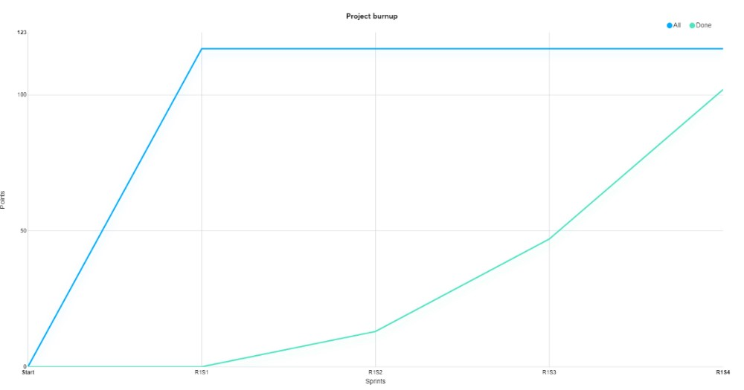

Burndown chart :

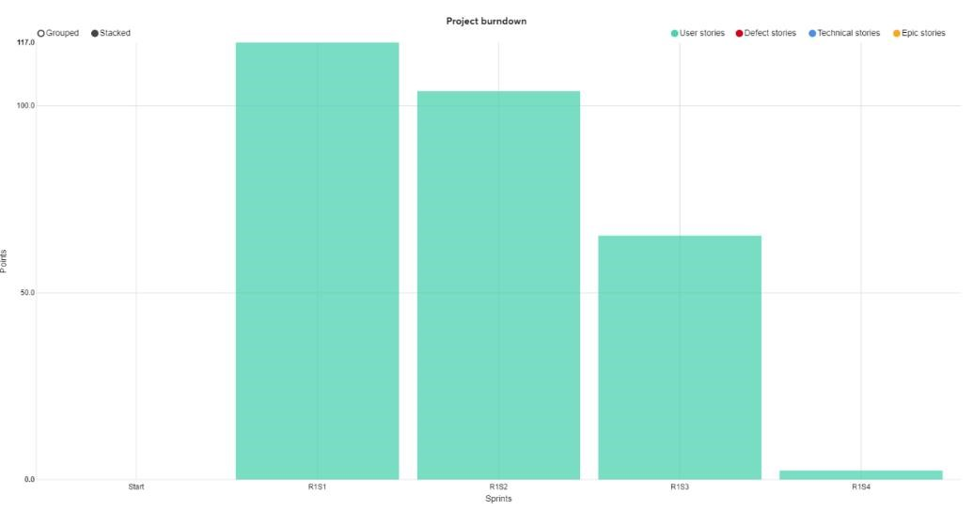

Durant le sprint 3 les user stories : Restaurant, salle de ménage, salle du personnel ont été fini avec brio durant ce sprint. Dû à l’absence d’un membre durant ce sprint l’accueil n’a pas pu être vérifié et terminé durant celui-ci, malgré ce retard de cette construction la planification du projet était assez bonne pour terminer le projet dans les temps, ni la chambre d’hôtel 101 n’a été fini durant ce sprint et sera terminer durant le prochain cours.

Sprint 4

**Rétrospective :**

**Sujet de satisfaction**

* Efficacité

* Bonne adaptation malgré l'absence d'un membre

* Meilleure planification des tâches. (Choix des tâches adaptées au temps).

**Choses qui n'ont pas fonctionnées**

* Planification tardive Décision de changement

* Augmenter la communication pour la planification.

Sur ce sprint 4 les constructions les plus grandes se sont achevé l’accueil, la chambre d’hôtel 101, Espace repo, piscine, jardin se sont terminés et une seule stories restait à faire qui est le karting qui n’était pas encore terminé après la fin du sprint

Sprint 5 :

Une nouvelle stories s’est créer pour continuer l’hôtel pendant les dernières périodes et ce sont les vestiaires de la piscine. Elle s’est terminée sans accroche durant le sprint 5 et même la construction, il y a aussi le couloir qui a été fini, mais, par soucis de stories car elle n’était pas adaptée pour l’hôtel nous avons décidé de ne pas la rajouter.

## 4.4 Processus d’intégration

Notre équipe se compose de quatre membres ; Sacha, Ryan, Mathis et Emma. Nous avons réalisé ce projet durant tout un trimestre et nous avons commencé à construire à partir de la cinquième semaine. Le produit final sera le bâtiment terminé et figurera dans le github dossier livrables. Les intégrations de nos pièces se sont déroulées de manière très fluide et il y a eu quelque changement comme pour le restaurant avec l’accueil. Nous avons dû enlever les murs entre ces deux pièces pour pouvoir les intégrer et ne pas avoir des doublons des murs et les ajoutés après ensuite. Mais dans la majorité des intégrations tout s’est bien passé, quelque changement a eu lieu après coups car sinon cela ne marchait pas (couleurs, peinture des sols,). Il y a eu aussi une copie des chambres après l’intégration pour avoir plusieurs chambres dans l’hôtel, qu’un seul et unique exemplaire. Nous avons également dû adapter le sol de la salle de sport afin que les utilisateurs aient une vue sur la piscine.

# 5 TESTS

## 5.1 Stratégie de test

Les tests on était réalisé au moment de la sprint review où l’on reprenait chaque testes et nous les notons OK ou KO en fonction de s’ils étaient respecté au pied de la lettre.

**Qui** : Chaque membre de l'équipe sera responsable de tester les fonctionnalités qu'il a contribué à développer, en collaboration avec les autres membres pour les tests d'intégration.

**Quand** : Les tests seront effectués à chaque fin de sprint, ainsi qu'au fur et à mesure de l'avancement du projet pour garantir la qualité tout au long du processus de développement avec des intégrations des pièces sur l’immeuble final du groupe et des sprints review des pièces.

Avec quelles données :

**Dans quel ordre :**

Les tests seront effectués dans l’ordre que l’enseignant à décider en utilisant des sprints pour chaque semaine du projet. En commençant par des pièces complexes que comme simple pour ne pas stagner chaque sprint sur les mêmes pièces.

## 5.2 Dossier des tests

### Sprint 1

-

### Sprint 2

#### Salle de sport

|  |  |  |
| --- | --- | --- |
| sol | Dans la salle il y a un sol en parquet | OK  26 Feb |
| tapis de course | dans la salle il y a 4 tapis de course à la suite contre le mur direction grande vitre vue sur la piscine | OK  26 Feb |
| baie vitrée | en face des tapis de course il y a une grande baie vitrée vue sur la piscine | OK  26 Feb |
| emplacement | la salle de sport se trouve au 4e étage | OK  26 Feb |
| machine | dans la salle de sport il y a 10 machines de sport (4 tapis de courses, 3 banc abdominaux, 1 tour d'entraînement, 2 vélo d'intérieur) | OK  26 Feb |
| taille de la salle | la surface de la salle fait la moitié d'un étage. | OK  26 Feb |
| miroir | sur le mur a droit de la façade de baie vitrée il y a des murs de miroir (mur entièrement fait de miroir) | OK  26 Feb |
| fenêtre | en face du mur de baie vitrée il y a 5 fenêtres pour aérer et avoir la vue sur l'extérieur | OK  26 Feb |
| lumière | depuis la salle quand je regarde le plafond je vois 3 spots de lumière | OK  26 Feb |

### Sprint 3

#### Salle du Personnel

|  |  |  |
| --- | --- | --- |
| Salle du Personnel | à ma droite il doit avoir deux distributeurs d'eaux, sur le mur d'en face et non sur la droite après avoir tourné. | OK  4 Mar |
| Table ronde | Quand je passe la porte Au milieu de la salle Il y a une table ronde d'un rayon de 1.5 m | OK  4 Mar |
| Chaise | Il faut 10 chaises autour de la table confortable mais sans roue | OK  4 Mar |
| Interrupteur | Un interrupteur qui peut régler la luminosité de l'ampoule principale de la pièce directement sur la gauche | OK  4 Mar |
| Vidéoprojecteur | Un Projecteur placé sur un support sur le plafond pour mettre des images, sur un tableau de projection de 300x225 m. à bonne distance du tableau pour une image nette. | OK  4 Mar |
| Armoire | Une Armoire au fond à gauche de la pièce la poignée de la porte face au mur où est placé la porte 80x52 environ pour y placer des matériaux d'échange. | OK  4 Mar |
| La porte | Depuis l'intérieur de la pièce La porte sera placée à la gauche du mur qui donnera sur le couloir | OK  4 Mar |
| emplacement | la salle du personnel se trouve de l'autre côté du puis de lumière par rapport a la salle de ménage | OK  4 Mar |

#### Salle de ménage

|  |  |  |
| --- | --- | --- |
| emplacement | Depuis le premier étage, quand je regarde à côté du puis de lumière, je vois la salle de rangement | OK  4 Mar |
| size | depuis le couloir, quand je regarde la salle,¨ je vois qu'elle mesure 3m x 5m | OK  4 Mar |
| Porte | Depuis le couloir, je vois que la porte se trouve au milieu du mur de 5 mètre | OK  4 Mar |
| Balais | Depuis la pièce, je remarque qu'elle contient 3 balais | OK  4 Mar |
| Aspirateur | Depuis la pièce, je remarque qu'elle contient 1 aspirateur | OK  4 Mar |
| Lumière | Depuis la pièce, quand je regarde au plafond, je vois une lumière simple qui éclaire toute la pièce | OK  4 Mar |
| Etagère | Depuis la porte, quand je regarde dans le coin gauche de la pièce, je vois une étagère | OK  4 Mar |
| Fenêtre | Depuis la pièce, je remarque qu'elle ne contient pas de fenêtre | OK  4 Mar |

#### Restaurant

|  |  |  |
| --- | --- | --- |
| Baie vitrée | Depuis le couloir d'entrée Quand je regarde au centre du mur d'en face Se trouve une grande baie vitrée avec un passage vers l'extérieur (le jardin) | OK  26 Feb |
| Comptoir | depuis le couloir de l'entrée, quand je regarde le mur de droite il y a un comptoir pour le personnel | OK  4 Mar |
| Tables | Dans le restaurant, quand je regarde dans la pièce il y a des tables de différentes grandeurs de 1 à 6 personnes pour une diversité et sera disposé comme sur l'image .jfif. | OK  4 Mar |
| Chaises | Quand je regarde les tables je vois des chaises selon la table | OK  4 Mar |
| Sortie ext. Baie vitrée | depuis le couloir de l'entrée quand je regarde au milieu du mur d'en face il a y 2 portes qui sont coulissantes | OK  4 Mar |
| Cuisine | Depuis le comptoir quand je regarde à gauche il y a une porte menant à la cuisine | OK  4 Mar |
| Lampadaires | Depuis le centre du restaurant quand je regarde le plafond Il y a des lampadaires suspendus | OK  26 Feb |
| Tables 1 (dim.) | Quand je regarde la table pour deux personnes Je vois une tables de 80 x 60 cm, peut disposer 2 chaises | OK  26 Feb |
| tables 2 (dim.) | quand je vois la table pour six personnes Je vois une table 85 x 180 cm, peut disposer 6 chaises | OK  26 Feb |
| tables 3 (dim.) | Quand je vois une table pour quatre personnes Je vois une table de 85 x 130 cm, peut disposer 4 chaises | OK  26 Feb |

### Sprint 4

#### Jardin

|  |  |  |
| --- | --- | --- |
| Entrée | Depuis le restaurant, quand je regarde en face du mur qui sépare le restaurant de l'accueil. je vois des vitres qui font toute la longueur du mur jusqu'à la cuisine qui se trouve à droite. Et qui peut donner accès au jardin. | OK  11 Mar |
| size | Depuis la porte, quand j'observe le jardin je remarque que le la longueur du jardin est égale à la longueur du bâtiment et que la largeur est de 20m | OK  11 Mar |
| Fontaine | depuis l'une des portes quand je regarde au centre du jardin je vois une fontaine circulaire | OK  11 Mar |
| Haie | Depuis la porte, quand je regarde sur la gauche et la droite je voie une haie qui mesure toute la largeur du jardin par 1m de largeur | OK  11 Mar |
| Arbres | Depuis la porte, quand je regarde derrière la fontaine, je vois trois arbres à égales distances | OK  11 Mar |
| Barrière | Depuis la porte, quand je regarde derrière la fontaine, une barrière en bois sur toutes la longueur du jardin | OK  11 Mar |
| Banc | Depuis la porte, quand je regarde à droite et à gauche je vois des bancs contre le mur à 5 m des extrémités de la porte | OK  11 Mar |
| Sol | Depuis le jardin, quand je regarde le sol, je vois du gravier | OK  11 Mar |
| Poubelle | Depuis chaque banc, quand je regarde sur le côté extérieur par rapport à la porte, je vois des poubelles pour y jeter des déchets et également pour les fumeurs | OK  11 Mar |

#### Piscine

|  |  |  |
| --- | --- | --- |
| emplacement | la salle piscine se trouve au 3e étage | OK  11 Mar |
| taille | la salle fait la moitié d'un étage | OK  11 Mar |
| grand bassin | le grand bassin se trouve à droite du bâtiment depuis l'entrée sur la largeur | OK  11 Mar |
| petit bassin | le petit bassin se trouve sur la gauche du grand bassin derrière le puis | OK  11 Mar |
| pataugeoire avec toboggan | la pataugeoire se trouve directement sur la gauche de la sortie d'ascenseur | OK  11 Mar |
| chaise longue | au bord droite du grand bassin depuis la sortie d'ascenseur entre le bassin et les fenêtres il y a 4 chaises longues des deux côté de la chaise haute. | OK  11 Mar |
| chaise haute | il y a une chaise haute pour un maitre-nageur au fond et au milieu de la pièce depuis la baie vitrée de la salle de sport. | OK  11 Mar |
| couloir vestiaire | il y a un couloir qui donne sur les vestiaires direct à gauche de l'ascenseur de la piscine | OK  11 Mar |

#### Espace de repo

|  |  |  |
| --- | --- | --- |
| centre | dans la salle quand j'entre au centre Je vois une table | OK  11 Mar |
| espace repos | dans l'espace sur le mur à côté de l'ascenseur Je vois une grande télé sur le mur | OK  11 Mar |
| salle | dans la salle quand j'entre Je vois 4 poufs | OK  11 Mar |
| salol | dans la salle Quand j'entre sous la télé Je vois un petit meuble en bois dans lequel il y a console des jeux | OK  11 Mar |
| lumières | dans l'espace quand j'entre sur le tour du périmètre des deux murs Je vois des néons | OK  11 Mar |
| fenêtres | dans la salle quand j'entre il y a 2 fenêtres aux cotés de la télé | OK  11 Mar |
| stores | dans la salle quand j'entre sur des fenêtres Je vois des stores | OK  11 Mar |
| bibliothèque | dans la salle quand j'entre à droite de la porte d'entrée Je vois une bibliothèque | OK  11 Mar |

#### Accueil

|  |  |  |
| --- | --- | --- |
| luminosité | En entrant dans l'accueil par la porte principale au rez, il y a un lustre au milieu du plafond | OK  4 Mar |
| Comptoir | au fond de la pièce au milieu du mur, il y a un comptoir | OK  26 Feb |
| coin attente | Quand je rentre dans l'accueil à droite il y une table basse et un canapé et un fauteuil pour attendre. | OK  26 Feb |
| sol | dans la pièce le sol est en parquet | OK  26 Feb |
| devant le comptoir | devant le comptoir il y a deux fauteuils. | OK  26 Feb |
| couloir | à gauche du comptoir dans le couloir qui rejoint la pièce suivante (le restaurant) il y a deux chaises confortables avec une petite table entre les deux | OK  26 Feb |
| tapis | en dessous des deux chaises et de la table du couloir il y a un tapis. | OK  26 Feb |
| couloir | le couloir et l'accueil sont séparé d'un mur de la moitié de la hauteur de l'étage, il est perpendiculaire au mur derrière le comptoir de l'accueil qui mesure 8 mètres. | OK  4 Mar |
| Dimension | depuis la devanture de l'hôtel on peut apercevoir un accueil qui fait la moitié de la taille du rez-chaussée | OK  26 Feb |
| Porte d'entrée | Depuis la devanture de l’hôtel on peut apercevoir deux entrées doubles de 3m d'écart depuis le milieu du mur | OK  26 Feb |

#### Chambre d'hôtel 101

|  |  |  |
| --- | --- | --- |
| Size | Depuis le couloir quand j'ouvre la porte je vois une pièce de 6 mètres par 6,3 mètres | OK  26 Feb |
| Windows | Depuis la porte quand je regarde en face de moi je vois une fenêtre de 1m x 2m qui se trouve au milieu du mure opposé | OK  26 Feb |
| Porte | Depuis le centre de la pièce quand je regarde la porte elle se trouve à égale distance entre la salle de bain et l'armoire | OK  4 Mar |
| Lit | Depuis le centre de la pièce, quand je regarde depuis le mur de droite en fonction de la porte je vois un lit à égale distance entre le mur de la porte et le mur de la salle de bain. | OK  26 Feb |
| Salle de bain | Depuis la porte, quand je regarde à gauche je vois une pièce de 2,5m sur 2,5m | OK  4 Mar |
| Porte secondaire | Depuis la porte quand je regarde la salle de bain se trouve une porte à 30 cm à gauche du mur de la porte d'entrée | OK  4 Mar |
| Contenu salle de bain | Depuis la porte de la salle de bain, quand je regarde au fond dans le coin à gauche se trouve une toilette. | OK  4 Mar |
| Contenu salle de bain - 2 | Depuis la porte de la salle de bain quand je regarde au fond dans le coin à droite je vois une baignoire et un lavabo à sa droite | OK  4 Mar |
| Table de chevet | Depuis le lit, quand je regarde sur la droite et/ou la gauche je vois 2 petites tables de chevet | OK  4 Mar |
| Table | Depuis le lit, quand je regarde à gauche du meuble TV, je vois une table ronde de 30cm de rayon | OK  4 Mar |
| Dressing | Depuis la porte d'entrée, quand je regarde sur la droite, je vois une grande armoire de rangement de 2m par 2m | OK  4 Mar |
| Table TV | Depuis le lit quand je regarde en face je vois un meuble de 1,5m sur 0,5m qui supporte la télé | OK  4 Mar |
| emplacement | depuis le premier étage, je peux accéder à ma chambre__ | OK  4 Mar |

### Sprint 5

#### Vestiaire de la piscine

|  |  |  |
| --- | --- | --- |
| Couloir | Depuis l'escalier, quand je regarde à droite, je vois un couloir | OK  12 Mar |
| Banc | Depuis l'escalier, quand je regarde à gauche je vois des bancs | OK  12 Mar |
| Lavabo | Depuis le vestiaire, quand je regarde à gauche et à droite du puis, je vois des lavabos | OK  12 Mar |
| Vestiaire | Depuis les vestiaires, quand je regarde en face du puits, je vois des cabines de 1,5m sur 1,5m | OK  12 Mar |
| Sol | Depuis le vestiaire, quand je regarde le sol, je vois un sol anti dérapant, | OK  12 Mar |
| emplacement | le vestiaire se trouve au troisième étage | OK  12 Mar |
| tabouret | dans une cabine quand je regarde en face de la porte a droite je vois un tabouret | OK  12 Mar |
| Espace | Depuis la cabine, quand je regarde en hauteur, je vois un petit espace | OK  12 Mar |

#### Karting

|  |  |  |
| --- | --- | --- |
| Accueil | Depuis le haut de l'escalier quand je regarde devant je vois un stand | OK  11 Mar |
| Sécurité | Depuis le haut des escaliers lorsque je regarde au tour de ce stand je vois des barrières de sécurité empêchant n'importe qui d'accéder à la piste | OK  11 Mar |
| Check | depuis le stand quand je regarde à droite se trouve un portique donnant à un accès d'attente | OK  11 Mar |
| couloir | Apres le portique quand je regarde devant je vois un couloir parallèle au stand *voir maquette* | OK  11 Mar |
| Attente | Depuis l'entrée de la salle d'attente quand je regarde sur la droite se trouve une petite barrière donnant une vue sur la piste | OK  12 Mar |
| Kart | depuis la salle d'attente quand je regarde à gauche de la barrière, je vois la file ou sont rangés les karts voir maquette | OK  11 Mar |
| Casque | Depuis la salle d'attente quand je regarde à l'opposé de la barrière je voie une armoire avec des casques | OK  11 Mar |
| Gant | depuis la salle d'attente quand je regarde à droite de l'armoire je vois un bac contenant des gants | OK  12 Mar |
| Sécurité kart | depuis la salle d'attente quand je regarde derrière la barrière je vois que dans les virages et autour du puis central, des pneus y sont installés en cas d'accidents | OK  12 Mar |

# 6 CONCLUSION

## 6.1 Bilan des fonctionnalités demandées

**Construire un Hôtel de luxe à partir d’une structure d’immeuble imposée par l’enseignant :**

L’utilisation uniquement de l’immeuble imposée, a été entièrement réalisée. Nous avons utilisé la structure d'immeuble fournie comme base pour notre projet d'hôtel, en ajoutant toutes les pièces (user stories) faites par notre groupe de ce projet pour en faire un hôtel assez luxueux.

**Public visé :**

Le groupe a préconisé les besoins des voyageurs qui voulaient du confort et se détendre. Les différentes user stories ont été choisi dans ce but, comme les chambres d'hôtel, les installations de loisirs et de détente, ainsi que les services de restauration ont été intégrées pour répondre à ces besoins.

**État de l’immeuble :**

Toutes les pièces faites et planifiés ont été implémentées avec succès.

**Estimation du travail restant :**

Quelques retouches sont nécessaires pour répondre à 100% à nos besoins, pour vraiment dire que l’hôtel est vraiment luxueux avec des beaux objets de décorations pour sublimer les couloirs.

## 6.2 Bilan de la planification

**Emma :**

Durant ce projet, j’ai réalisé les pièces suivantes :

* Chambre 101
* Espace de repos
* Jardin
* Vestiaire de la piscine

La première pièce que j’ai construite était la chambre. Cela fut une des pièces pour laquelle j’ai pu être la plus créative car ses tests étaient nombreux mais peu précis donc beaucoup de possibilité de meuble. Mais, aussi celle qui m’aura pris le plus de temps en termes de recherche d’objet. Ensuite je me suis attaquée à l’espace de repos où il s’est avérer très contradictoire car il n’y avait pas de porte et pourtant ca décrivait une entrée, donc difficile pour les emplacements. La partie qui m’aura pris le plus de temps restera les vestiaires car j’ai du copier-coller beaucoup de cabines sur toute la largeur du bâtiment. Et pour finir le jardin qui aura été une des parties les plus grandes en termes de dimension et des plus vides car manques de tests ou manque d’objet.

**Ryan :**

Lors de ce projet, j’ai eu à faire deux constructions l’accueil et le couloir des étage 1 et 2 de l’hôtel, j’ai eu beaucoup de complication pour concevoir l’accueil dû à un manque cruel de mobilier pour le bâtir, cependant même avec le problème illustré, j’ai pu le finir à 100% avec les tests d’acceptantes mise dans l’user stories.

D’autre part le couloir étant déjà en retard, au moment de le faire je me suis aperçu que la personne chargée de faire et de créer l’user stories, ni nous-même, aperçu que le couloir manquait cruellement d’information et de détail pour remplir l’hôtel correctement. Après avoir vu le résultat final car je l’avais tout de même terminé. Nous avons décidé de ne pas le mettre dans la construction finale du projet et de laisser l’hôtel comme il était, mais, avec 1 sprint en plus, nous aurions surement juste refait la stories et la reconstruire dans Sweet Home 3D pour avoir un bel hôtel avec plein de couleur et le maximum de détail pour le sublimer.

**Mathis :**

Durant ce projet, j'ai été mené à construire différentes pièces à différents étages. La première fut le restaurant, celle-ci à été relativement simple à construire malgré que ce fut répétitif de devoir placer chaque chaises et tables. Cette pièce se trouvait au premier étage et était également équipée d'une cuisine ainsi qu'un petit bar. La seconde pièce était celle de la piscine, j'ai rencontré quelque problème avec la profondeur de celle-ci et également avec le manque de certains "meubles" tel que le toboggan.

## 6.3 Bilan personnel

Si ce projet était à refaire, je pense que je préfèrerais tomber dans un groupe qui coopère plus même si il n’y a pas forcement l’envie ou la motivation. Sinon je garderais l’organisation que nous avons su avoir durant le projet et qui nous a permis d’être dans les temps en remplissant nos taches. Je garderais aussi la créativité dont nous avons su faire preuve et qui nous aura fait creuser un trou dans le sol de l’étage de la salle de sport dans le but d’avoir une vue sur la piscine. Je pense que nous aurions pu gérer les soucis au sein du groupe plus rapidement car au début cela jouais mais ensuite il n’y avait plus trop de coopération de la part d’un membre mais nous n’avons pas fait plus attention quand cela s’est produit ce qui nous a fait perdre notre communication. Donc, si cela était à traiter différemment nous aurions pu, plus rapidement changer les places par exemple.

Ce projet m’aura appris l’importance d’avoir une bonne organisation et de savoir utiliser des outils tels que github et Ice Scrum qui permet d’avoir une liste de tache (Sand box) que tout le monde peut créer avant d’être acceptée pour ensuite être mise dans une autre liste de chose à faire puis dans le sprint qui sera effectué par la suite, ainsi qu’un planning et un suivi des avancées inscrit dans un graphique (Burnup et Burndown).

Je tiens à remercier toute l’équipe pour leur effort fourni malgré les complications.